**Цель работы:** изучение арифметических команд языка Ассемблер IBM PC.

**Постановка задачи:** разработать программу для вычисления заданного арифметического выражения.

Выражение: max(y2+b,c)- c3

Тип данных: без знаковые.

Длина данных: B–байт.

Кроме того, в качестве информации о корректности выполнения вычислений сформировать однобайтовый код ошибки, равный 0, если результат операции корректен, и равный FFH в противном случае.

**Описание переменных.**

В программе использовалось следующие переменные:

Y – длина 1 байт, содержит исходные данные.

B – длина 1 байт, содержит исходные данные.

C – длина 1 байт, содержит исходные данные.

RESULT – длина 1 байт, используется для хранения результата.

ERROR – длина 1 байт, содержит код ошибки.

**Краткое описание алгоритма.**

1. Начало
2. Поместить Y в AL
3. Вычислить Y^2
4. Переместить В в BL
5. Расширить В до слова
6. Вычислить Y^2 + В (результат в AX)
7. Поместить С в BL
8. Расширить С до слова
9. Сравнить Y^2 + В и С – формируется флаг SF (если 1 – AX больше, если 0 – меньше)
10. Переместили Y^2 + B (AX) в SI
11. Поместить С (BX) в AX
12. Вычислить С^2
13. Вычислить С^3
14. Если Y^2 + B большее
    1. Вычесть Y^2 + B и С
    2. Если не отрицательный результат
       1. Запись AX в RESULT
       2. Переходим к пункту 12
    3. Если отрицательный результат
       1. Формируем флаг ошибки
       2. Переходим к пункту 8.1.8.1.1.
15. Если С больше
    1. Поместить C^3 в BX
    2. Поместить С в AX
    3. Расширить С до слова
    4. Вычесть C^3 и C
    5. Если не отрицательный результат
       1. Переходим к пункту 10.6.2
    6. Если отрицательный результат
       1. Переходим к пункту 10.7.1
16. Конец

**Текст программы.**

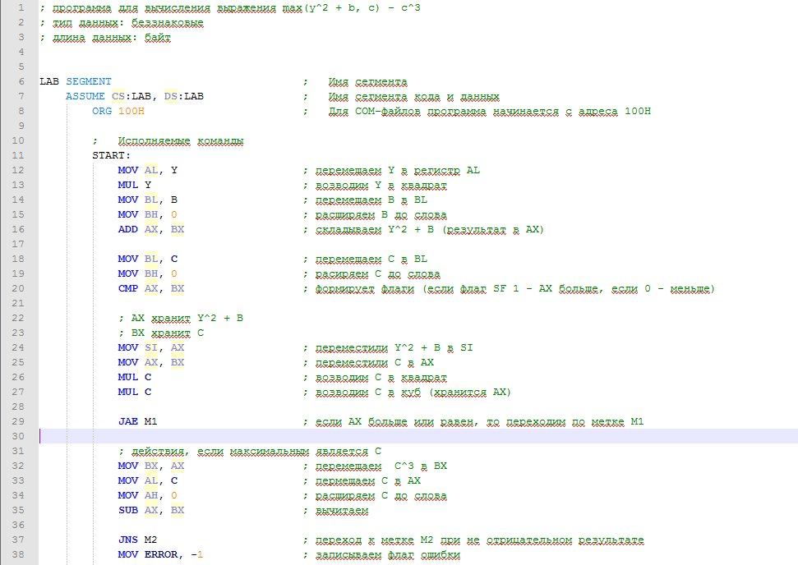

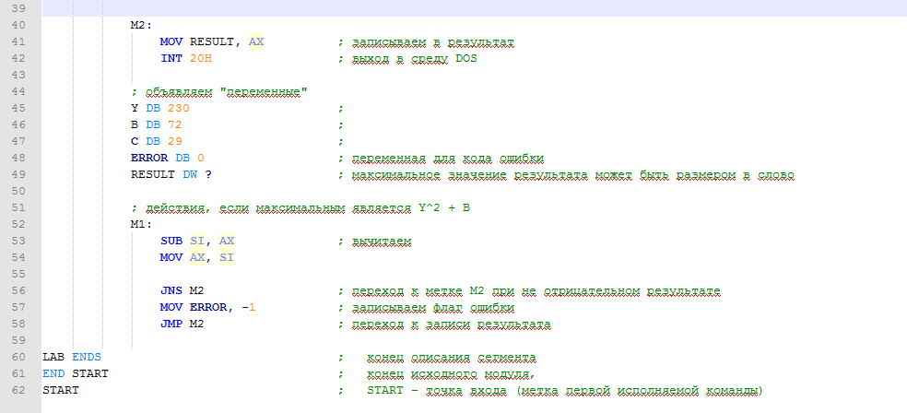

**Результаты тестирования.**

Y = 230, B = 72, C = 29

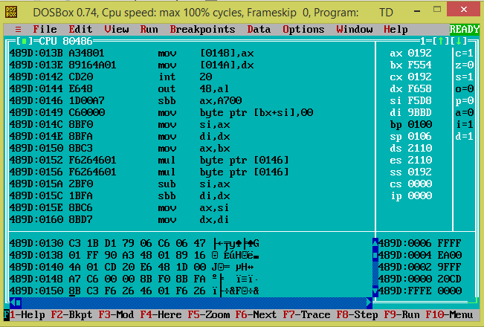

RESULT = A7C6.

**Вывод:** Изучили арифметические команды языка Ассемблер IBM PC.